LE SCIENZE DELLA VITA E I MUSEI DEL DIPARTIMENTO DI BIOLOGIA
DELL’UNIVERSITA’ DI BOLOGNA: CONFERENZE ED ESPERIENZE DIDATTICHE

Promotori dell’iniziativa
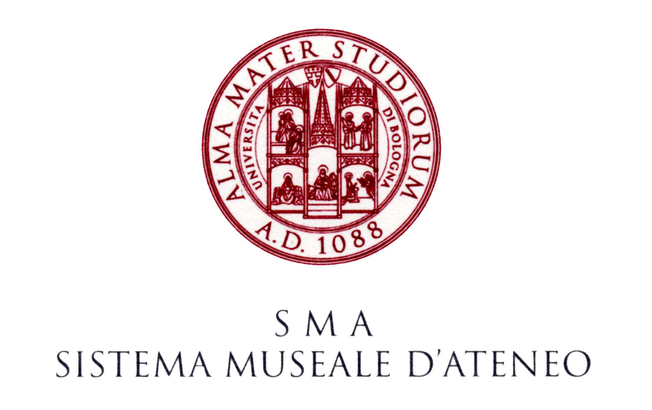

ZOOLOGIA
giovedì 2/2/06 ore 18-19
Aula Ghigi (V.S.Giacomo 9) : Prof. Bruno Sabelli (Professore di Biodiversità ed evoluzione) Osservare, riconoscere e classificare in Zoologia
venerdi 3/2/06 ore 16,30-18,30
Museo di Zoologia (Via Selmi 3): Prof. Bruno Sabelli (Responsabile del Museo di Zoologia) Come si allestisce una collezione di conchiglie

ANATOMIA COMPARATA
giovedi 9/2/06 ore 18-19
Aula Ghigi (V.S.Giacomo 9): Prof. Carlo Taddei (Professore di Anatomia Comparata) Osservare, riconoscere e classificare in Anatomia Comparata
venerdi 10/2/06 ore 16,30-18,30
Museo di Anatomia Comparata (Via Selmi 3): Dr. Daniela Minelli (Curatore e Responsabile del Museo di Anatomia Comparata): Come si prepara lo scheletro di un vertebrato

BOTANICA
giovedì 16/2/06 ore 18-19
Aula Ghigi (V.S.Giacomo 9): Prof. Giovanna Puppi (Professore di Botanica sistematica) Osservare, riconoscere e classificare in Botanica
venerdi 17/2/06 ore 16,30-18,30
Aula Ghigi (V.S.Giacomo 9): Dr. Annalisa Managlia (Curatore dell’Erbario e del Museo Botanico) Come si allestisce un erbario

SISTEMATICA E BIOGEOGRAFIA
giovedì 23/2/06 ore 18-19
Aula Ghigi (V.S.Giacomo 9): Prof. Stefano Tommasini (Professore di Biogeografia) Sistematica e biogeografia nella didattica delle scienze naturali

BIOLOGIA MOLECOLARE
giovedì 2/3/06 ore 18-19
Aula Ghigi (V.S.Giacomo 9): Prof. Fausto Tinti (Professore di Biotecnologie marine) La biologia molecolare nello studio della classificazione ed evoluzione degli organismi viventi

ANTROPOLOGIA
giovedì 9/3/06 ore 18-19
Aula Ghigi (V.S.Giacomo 9): Prof. Maria Giovanna Belcastro (Professore di Paleoantropologia e responsabile del Museo di Antropologia): Fossili e molecole nello studio dell’evoluzione umana
venerdi 10/3/06 ore 16,30-18,30
Museo di Antropologia (Via Selmi 3): Dr. Elisa Rastelli (Dottore in Scienze antropologiche)
Perché e come si restaurano le ossa umane

INFORMAZIONI: www. naturalisti.tk

Via Selmi 3 - 40126 Bologna
CHI SIAMO
L‘ Unione Bolognese Naturalisti è una libera associazione, senza fini di lucro, avente lo scopo di diffondere l'amore e la conoscenza della Natura e di promuoverne la conservazione. E' attivamente impegnata sul fronte della conservazione della natura, con una assidua opera di controllo, di denuncia e di stimolo presso gli enti pubblici preposti alla gestione del territorio e partecipando a vari organi consultivi a livello regionale, provinciale e locale. L'UBN appartiene, insieme ad altre associazioni italiane, alla Federazione Nazionale Pro Natura, costituita a Roma il 21-3-1970 (tra i docenti fondatori ricordiamo il Prof. Francesco Corbetta). Le origini di questa federazione sono riconducibili al Movimento italiano per la protezione della natura (1948), trasformatosi prima in Pro Natura nel 1959 e poi nella suddetta Federazione nel 1970. In ambito cittadino, l'UBN collabora attivamente con il Comitato di collegamento tra le Associazioni Naturalistiche, del quale fanno parte altre associazioni bolognesi, quali il CAI, il WWF, Italia Nostra, la LIPU, Legambiente, ecc.. Tra le attività di conservazione occorre ricordare la battaglia intrapresa,con convegni e “camminate ecologiche” assieme al Gruppo Speleologico Bolognese del CAI e all'Unione Speleologica Bolognese per la salvaguardia degli affioramenti gessosi bolognesi. Queste iniziative hanno contribuito alla cessazione delle attività estrattive nei Gessi di S.Lazzaro di Savena e alla realizzazione del Parco dei Gessi Bolognesi e dei Calanchi dell'Abbadessa.
STORIA
Le sue origini non sono recenti. Secondo le cronache essa prese il via nel lontano 1948, quando venne costituita, a Bologna, una sezione dell'Unione dei Naturalisti italiani, la cui sede centrale era Roma. Tra i promotori di quella iniziativa figuravano i nomi dei più illustri Maestri della Facoltà di Scienze dell'Ateneo Bolognese a quel tempo: il Prof. Guido Grandi, entomologo, il Prof. Sen. Alessandro Ghigi [1] , direttore dell'istituto di Zoologia, già Rettore dell'Università di Bologna, studioso di fama mondiale che sarà anche il primo presidente della nostra Unione, il Prof. Sen. Michele Gortani, direttore dell'istituto di Geologia, il Prof. Ciro Andreatta, direttore dell'istituto di Mineralogia. Nel corso del 1949 l'associazione nazionale attraversò una grave crisi e finì per sciogliersi. Fu allora che la sezione di Bologna proclamò la propria autonomia e decise di assumere l'attuale denominazione. Era il 14 gennaio 1950.
1] Alessandro Ghigi (Bologna, 1875-1970) fu docente di zoologia dal 1915 al 1950 presso l'Università di Bologna dove fu nominato direttore dell'Istituto e del Museo di Zoologia (1920-1950) e rettore dell'Università (1930-1943). Nel periodo 1933-1936, in seguito al suo interessamento, fu realizzato l'edificio di Via Selmi 3 in cui furono allestiti i musei di Zoologia, Anatomia comparata, Antropologia. Egli inoltre istituì il Laboratorio di biologia marina di Fano e collaborò a diverse commissioni del CNR per la protezione della natura.
L'UBN è socio fondatore del Centro Villa Ghigi, centro che svolge una interessante attività didattica incentrata su visite guidate e sulle attività di ricerca nel Parco omonimo
ATTIVITA'
Le attività che l'UBN ha organizzato e organizza nel corso di più di 50 anni sono:conferenze di divulgazione naturalistica anche sotto forma di cicli tematici affidate ad esperti qualificati ed aperte a tutta la cittadinanza;conferenze di aggiornamento disciplinare per studenti universitari e insegnanti;conferenze di resoconti di viaggi;viaggi e gite per la conoscenza guidata dei beni naturali e culturali, prevalentemente a livello nazionale nelle località di maggiore interesse naturalistico del nostro paese e talora anche all'estero;pubblicazione della rivista “Natura e Montagna”, periodico semestrale di divulgazione naturalistica diretto da Francesco Corbetta, inviato in omaggio ai soci insieme ad un notiziario informativo delle varie attività.
DOVE SIAMO La sede dell' UBN è in Via Selmi 3, presso il Dipartimento di Biologia Evoluzionistica Sperimentale. Le conferenze si tengono da novembre a maggio nell'aula magna dedicata ad Alessandro Ghigi COME ASSOCIARSI Per associarsi è prevista una quota di 35 euro che da diritto all'abbonamento a “Natura e Montagna”, al ricevimento del notiziario bimensile informativo e alla partecipazione alle varie attività sociali. Le iscrizioni possono essere raccolte durante le conferenze presso il Dipartimento di Biologia Evoluzionistica Sperimentale , Via Selmi 3

Giovedi 2 febbraio 2006, presso l’Aula Ghigi (Via S. Giacomo 9) prende il via l’iniziativa dal titolo “Le Scienze della Vita e i Musei del Dipartimento di Biologia dell’Università di Bologna: conferenze ed esperienze didattiche”, promossa dall’Unione Bolognese Naturalisti e dal Sistema Museale d’Ateneo.
Saranno coinvolti docenti e ricercatori del Dipartimento di Biologia che avranno il compito di illustrare le diverse metodologie della ricerca sistematica sia a livello tradizionale che molecolare, nei settori della zoologia, anatomia comparata, antropologia, botanica. Alcune lezioni si terranno nei Musei dove si utilizzeranno alcune collezioni museali per approfondire gli argomenti trattati nelle conferenze
L’iniziativa, rivolta a studenti universitari, ricercatori, insegnanti, cultori della materia., intende richiamare l’attenzione su alcuni ambiti della ricerca nelle Scienze della Vita, propedeutici agli studi di ecologia e di didattica delle scienze naturali e stimolare l’interesse sulle collezioni museali dell’Università..

L’Unione Bolognese Naturalisti (UBN), fondata dall’illustre zoologo Prof. Alessandro Ghigi nel 1950, appartiene alla Federazione Nazionale Pro Natura e ha sempre organizzato conferenze, corsi, viaggi e gite naturalistiche per promuovere la conoscenza delle Scienze Naturali e la conservazione della biodiversità. A partire dalla primavera scorsa l’UBN ha iniziato una interessante collaborazione con il Sistema Museale d’Ateneo per poter arricchire le proposte culturali, utilizzando i Musei universitari e le loro collezioni .

Per maggiori informazioni:
www.naturalisti.tk
http://www2.unibo.it/musei-universitari/

